## 力的合成与分解

### 考点一　共点力的合成

1.合力与分力

(1)定义：如果一个力单独作用的效果跟某几个力共同作用的效果相同，这个力叫作那几个力的合力，那几个力叫作这个力的分力.

(2)关系：合力与分力是等效替代关系.

2.力的合成

(1)定义：求几个力的合力的过程.

(2)运算法则

①平行四边形定则：求两个互成角度的分力的合力，可以用表示这两个力的有向线段为邻边作平行四边形，这两个邻边之间的对角线就表示合力的大小和方向.如图1甲所示，*F*1、*F*2为分力，*F*为合力.

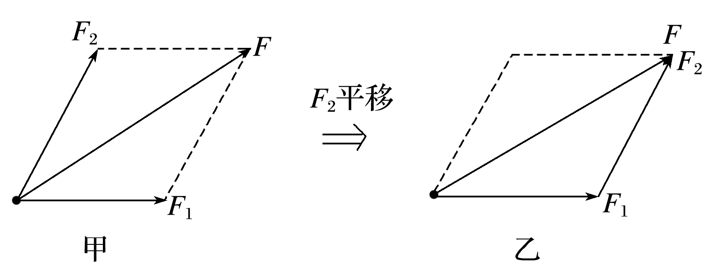

图1

②三角形定则：把两个矢量的首尾顺次连接起来，第一个矢量的起点到第二个矢量的终点的有向线段为合矢量.如图乙，*F*1、*F*2为分力，*F*为合力.

技巧点拨

1.共点力合成的方法

(1)作图法.

(2)计算法：根据平行四边形定则作出力的示意图，然后利用勾股定理、三角函数、正弦定理等求出合力.

2.合力范围的确定

(1)两个共点力的合力范围：|*F*1－*F*2|≤*F*≤*F*1＋*F*2.

①两个力的大小不变时，其合力随夹角的增大而减小.

②合力的大小不变时，两分力随夹角的增大而增大.

③当两个力反向时，合力最小，为|*F*1－*F*2|；当两个力同向时，合力最大，为*F*1＋*F*2.

(2)三个共点力的合力范围

①最大值：三个力同向时，其合力最大，为*F*max＝*F*1＋*F*2＋*F*3.

②最小值：以这三个力的大小为边，如果能组成封闭的三角形，则其合力的最小值为零，即*F*min＝0；如果不能，则合力的最小值等于最大的一个力减去另外两个力的大小之和，即*F*min＝*F*1－(*F*2＋*F*3)(*F*1为三个力中最大的力).

例题精练

1.一物体受到三个共面共点力*F*1、*F*2、*F*3的作用，三力的矢量关系如图3所示(小方格边长相等)，则下列说法正确的是(　　)

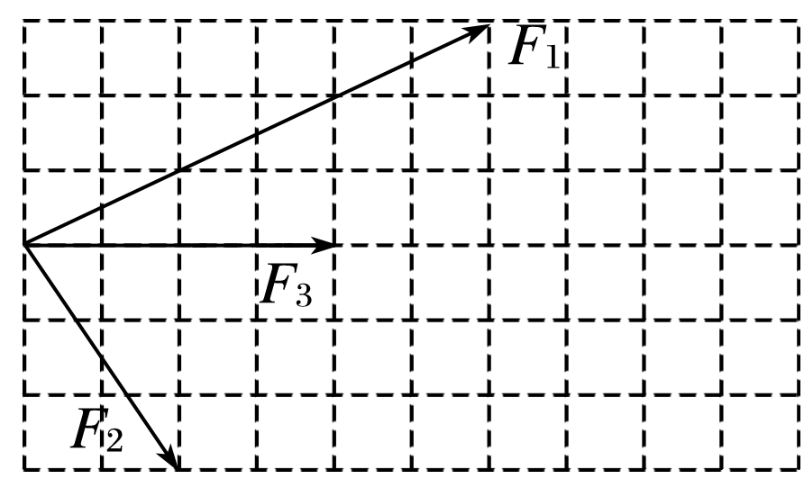

图3

A.三力的合力有最大值*F*1＋*F*2＋*F*3，方向不确定

B.三力的合力有唯一值3*F*3，方向与*F*3同向

C.三力的合力有唯一值2*F*3，方向与*F*3同向

D.由题给条件无法求合力大小

答案　B

解析　先以力*F*1和*F*2为邻边作平行四边形，其合力与*F*3共线，大小*F*12＝2*F*3，如图所示，*F*12再与第三个力*F*3合成求合力*F*合，可得*F*合＝3*F*3，故选B.

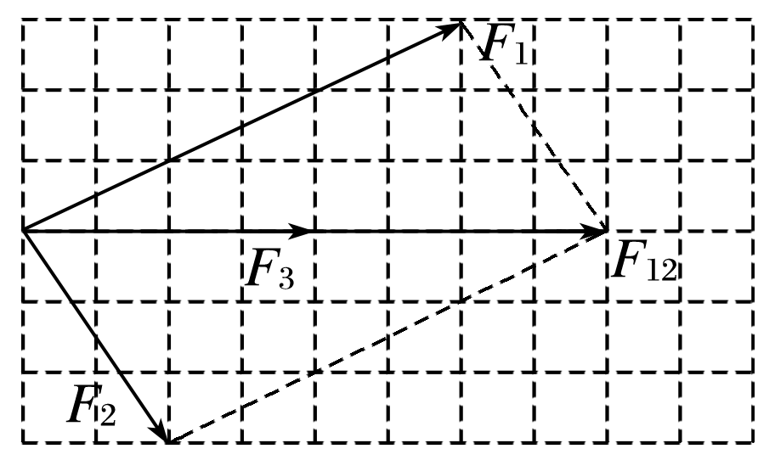

2.有三个力，分别为12 N、6 N、7 N，则关于这三个力的合力，下列说法正确的是(　　)

A.合力的最小值为1 N

B.合力的最小值为零

C.合力不可能为20 N

D.合力可能为30 N

答案　B

3.如图4，悬挂甲物体的细线拴牢在一不可伸长的轻质细绳上*O*点处；绳的一端固定在墙上，另一端通过光滑定滑轮与物体乙相连.甲、乙两物体质量相等.系统平衡时，*O*点两侧绳与竖直方向的夹角分别为*α*和*β*.若*α*＝70°，则*β*等于(　　)

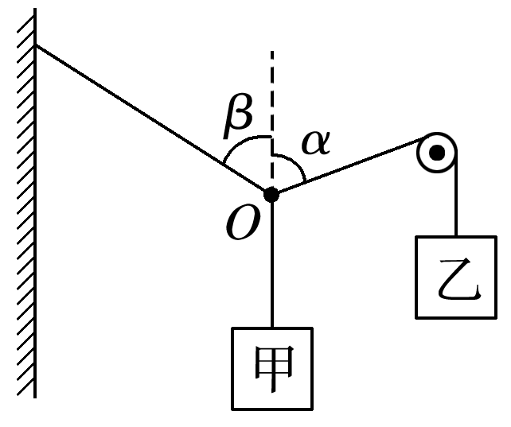

图4

A.45° B.55° C.60° D.70°

答案　B

解析　取*O*点为研究对象，在三力的作用下*O*点处于平衡状态，对其受力分析如图所示，*F*T1＝*F*T2，两力的合力与*F*等大反向，根据几何关系可得2*β*＋*α*＝180°，所以*β*＝55°，故选B.

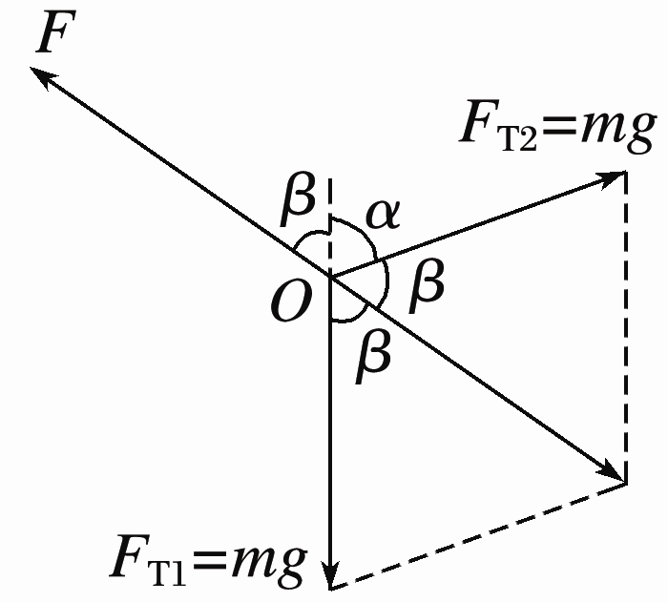

### 考点二　力的分解的两种常用方法

1.力的分解是力的合成的逆运算，遵循的法则：平行四边形定则或三角形定则.

2.分解方法：

(1)按力产生的效果分解；(2)正交分解.

如图5，将结点*O*受力进行分解.

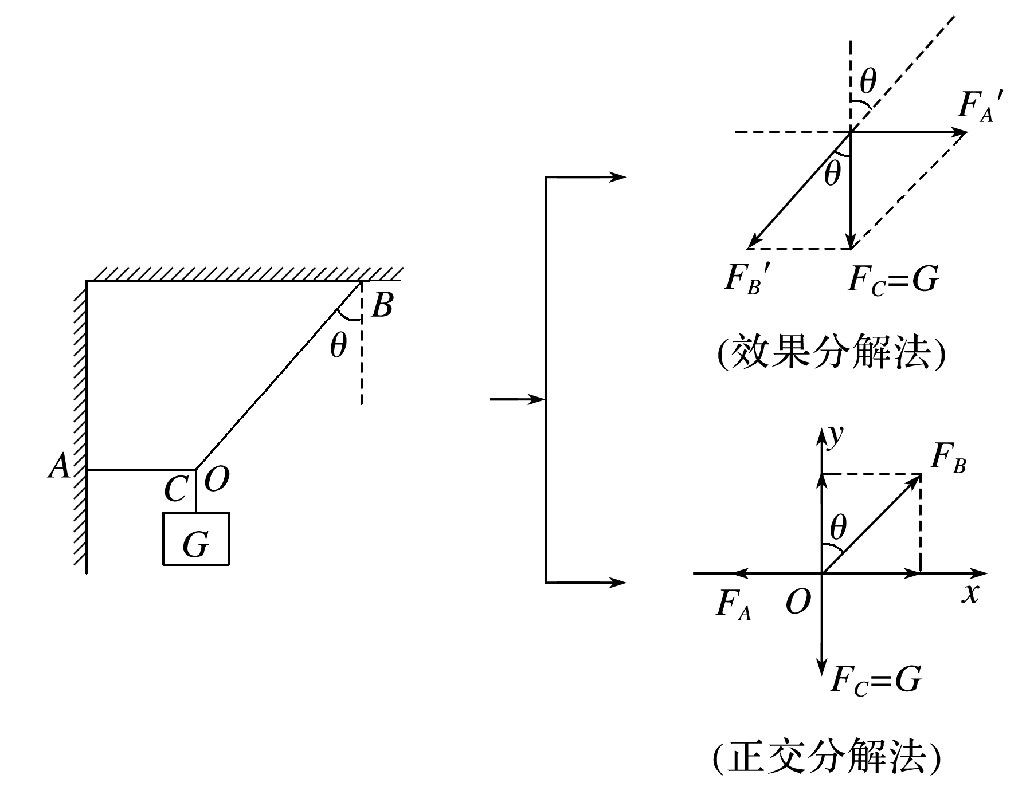

图5

3.矢量和标量

(1)矢量：既有大小又有方向的物理量，叠加时遵循平行四边形定则，如速度、力等.

(2)标量：只有大小没有方向的物理量，求和时按代数法则相加，如路程、速率等.

技巧点拨

1.力的效果分解法

(1)根据力的实际作用效果确定两个实际分力的方向.

(2)再根据两个分力方向画出平行四边形.

(3)最后由几何知识求出两个分力的大小和方向.

2.力的正交分解法

(1)建立坐标轴的原则：在静力学中，以少分解力和容易分解力为原则(使尽量多的力分布在坐标轴上)；在动力学中，往往以加速度方向和垂直加速度方向为坐标轴建立坐标系.

(2)多个力求合力的方法：把各力向相互垂直的*x*轴、*y*轴分解.

*x*轴上的合力*Fx*＝*Fx*1＋*Fx*2＋*Fx*3＋…

*y*轴上的合力*Fy*＝*Fy*1＋*Fy*2＋*Fy*3＋…

合力大小*F*＝

若合力方向与*x*轴夹角为*θ*，则tan *θ*＝.

例题精练

4.刀、斧、凿等切削工具的刃部叫作劈，如图8是斧头劈木柴的情景.劈的纵截面是一个等腰三角形，使用劈的时候，垂直劈背加一个力*F*，这个力产生两个作用效果，使劈的两个侧面推压木柴，把木柴劈开.设劈背的宽度为*d*，劈的侧面长为*l*，不计斧头自身的重力，则劈的侧面推压木柴的力为(　　)

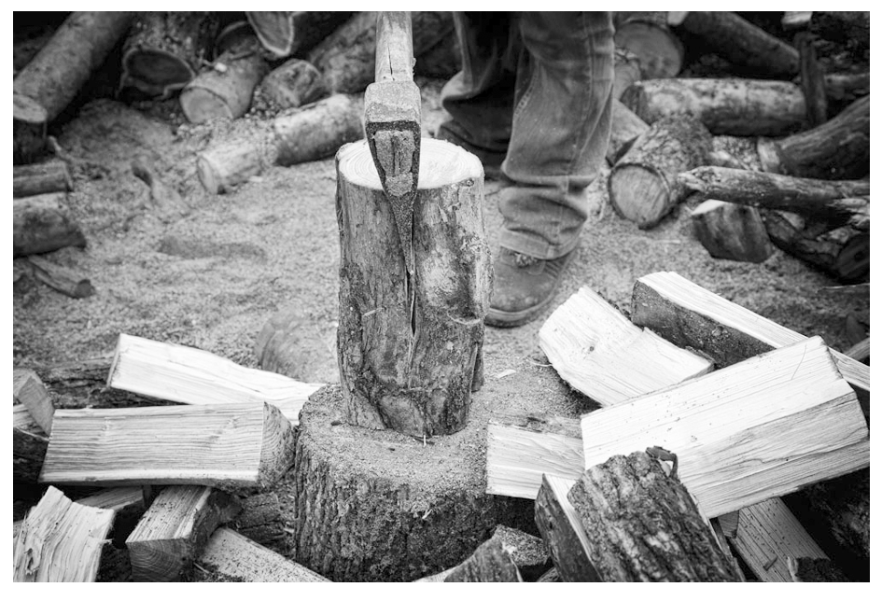

图8

A.*F* B.*F* C.*F* D.*F*

答案　B

解析　斧头劈木柴时，设两侧面推压木柴的力分别为*F*1、*F*2且*F*1＝*F*2，利用几何三角形与力的三角形相似有 ＝＝，得推压木柴的力*F*1＝*F*2＝*F*，所以B正确，A、C、D错误.

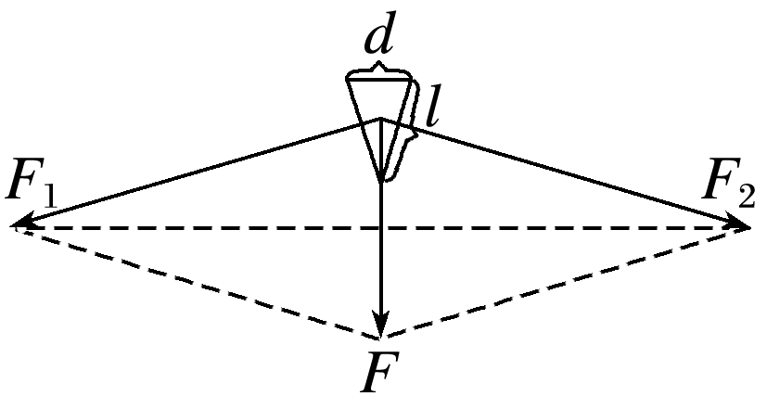

5.如图9，斜面倾角为30°，一质量*m*＝1 kg的物块在与斜面成30°角的拉力*F*作用下恰好不上滑.已知物块与斜面间动摩擦因数*μ*＝，求*F*的大小.(*g*＝10 m/s2，设最大静摩擦力等于滑动摩擦力)

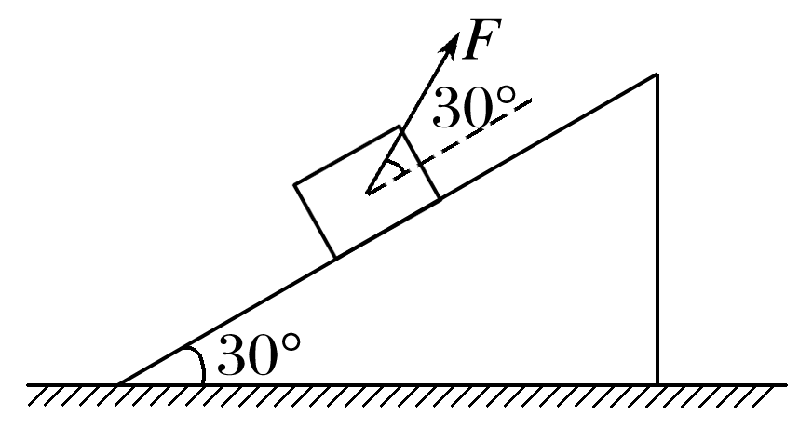

图9

答案　5 N

解析　对物块受力分析如图，沿斜面方向和垂直斜面方向建立平面直角坐标系，正交分解拉力*F*、重力*mg*，如图所示

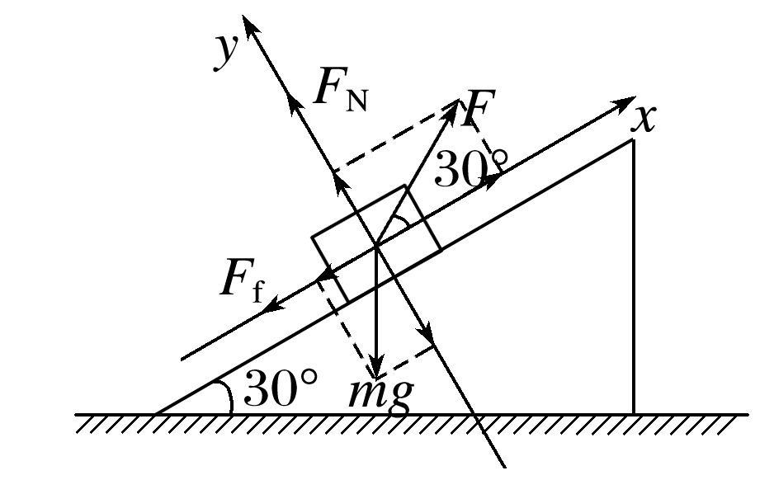

*x*轴：*F*cos 30°－*mg*sin 30°－*F*f＝0

*y*轴：*F*sin 30°＋*F*N－*mg*cos 30°＝0

又*F*f＝*μF*N

代入数值，解得*F*＝5 N.

### 考点三　“活结”与“死结”、“动杆”与“定杆”

1.活结：当绳绕过光滑的滑轮或挂钩时，绳上的力是相等的，即滑轮只改变力的方向，不改变力的大小，如图10甲，滑轮*B*两侧绳的拉力相等.

2.死结：若结点不是滑轮，而是固定点时，称为“死结”结点，则两侧绳上的弹力不一定相等，如图乙，结点*B*两侧绳的拉力不相等.

3.动杆：若轻杆用光滑的转轴或铰链连接，当杆平衡时，杆所受到的弹力方向一定沿着杆，否则杆会转动.如图乙所示，若*C*为转轴，则轻杆在缓慢转动中，弹力方向始终沿杆的方向.

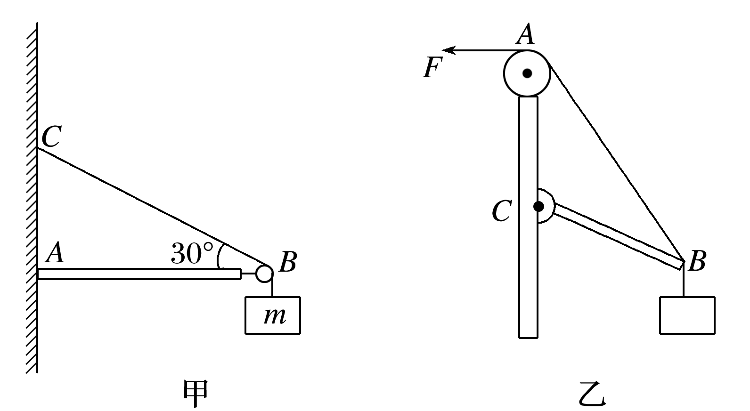

图10

4.定杆：若轻杆被固定，不发生转动，则杆受到的弹力方向不一定沿杆的方向，如图甲所示.

例题精练

6.如图12所示，细绳一端固定在*A*点，跨过与*A*等高的光滑定滑轮*B*后在另一端悬挂一个沙桶*Q*.现有另一个沙桶*P*通过光滑轻质挂钩挂在*AB*之间，稳定后挂钩下降至*C*点，∠*ACB*＝120°，下列说法正确的是(　　)

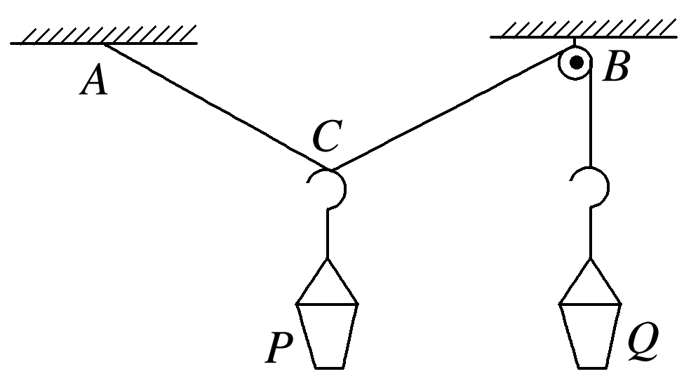

图12

A.若只增加*Q*桶内的沙子，再次平衡后*C*点位置不变

B.若只增加*P*桶内的沙子，再次平衡后*C*点位置不变

C.若在两桶内增加相同质量的沙子，再次平衡后*C*点位置不变

D.若在两桶内增加相同质量的沙子，再次平衡后沙桶*Q*位置上升

答案　C

解析　对沙桶*Q*受力分析有*F*T＝*GQ*，设两绳的夹角为*θ*，对*C*点受力分析可知，*C*点受三力而平衡，而*C*点为活结绳上的点，两侧绳的张力相等，有2*F*Tcos ＝*GP*，联立可得2*GQ*cos ＝*GP*，故增大*Q*的重力，夹角*θ*变大，*C*点上升；只增大*P*的重力时，夹角*θ*变小，*C*点下降，故A、B错误；当*θ*＝120°时，*GP*＝*GQ*，故两沙桶增加相同的质量，*P*和*Q*的重力仍相等，*C*点的位置不变，故C正确，D错误.

7.(多选)如图13所示，轻杆*BC*一端用铰链固定于墙上，另一端有一小滑轮*C*，重物系一绳经*C*固定在墙上的*A*点，滑轮与绳的质量及摩擦力均不计，若将绳一端从*A*点沿墙稍向上移，系统再次平衡后，则(　　)

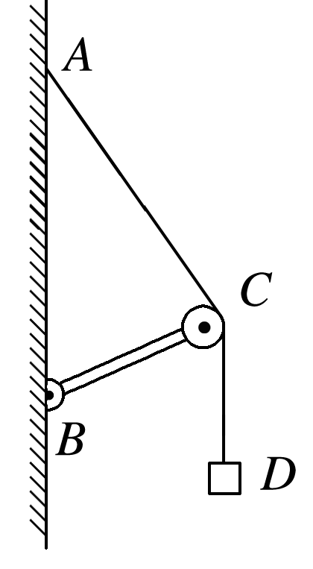

图13

A.绳的拉力增大

B.轻杆受到的压力减小，且杆与*AB*的夹角变大

C.绳的拉力大小不变

D.轻杆受的压力不变

答案　BC

解析　对*C*进行受力分析如图所示，根据力的平衡条件和对称性可知*FAC*＝*FCD*＝*G*.*A*点上移后绳上拉力大小不变，等于重物的重力，故A错误，C正确；*A*点上移后*AC*与*CD*的夹角变大，则合力变小，即轻杆受到的压力减小，方向沿杆方向并且沿∠*ACD*的角平分线，根据几何知识知∠*BCD*变大，即杆与*AB*的夹角变大，故B正确，D错误.

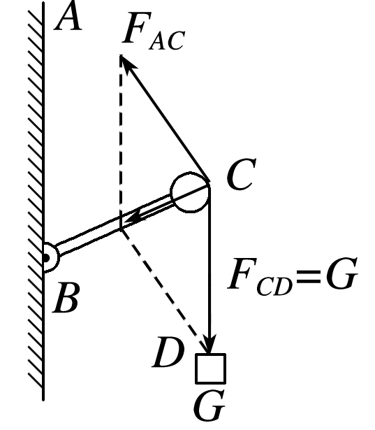

# 综合练习

**一．选择题（共28小题）**

1．（烟台期末）关于运动和力的关系，下列说法正确的是（　　）

A．力是维持物体运动状态的原因

B．物体受到的合力越大，它的速度越大

C．物体的速度方向一定与其受到的合力方向一致

D．物体受到恒力作用时，一定做匀变速运动

【分析】物体的运动不需要力来维持，力是改变物体运动状态的原因；物体受平衡力作用，物体处于平衡状态，物体静止或做匀速直线运动，并由牛顿第二定律可知，合力与加速度的方向关系。

【解答】解：A、力是使物体的运动状态改变的原因，不是维持物体运动的原因，故A错误；

B、一个物体受到的合力越大，它的加速度越大，速度不一定大，故B错误；

C、依据牛顿第二定律内容可知，物体的加速度方向一定与其受到的合力方向一致，但是速度方向不一定与合力方向一致，故C错误；

D、物体受到恒力作用时，由F＝ma可知，加速度是不变的，一定做匀变速运动，故D正确；

故选：D。

【点评】本题考查了力与运动的关系，应知道：力是改变物体运动状态的原因，不是维持物体运动状态的原因，同时掌握牛顿第二定律的内容。

2．（汕尾学业考试）F1＝F2＝1N，分别作用于上下叠放的物体AB上，且A、B均静止，则AB之间，B与地面间摩擦力大小分别为（　　）

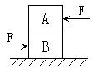

A．1N，0 B．2N，0 C．1N，1N D．2N，1N

【分析】以A为研究对象，根据平衡条件研究A受到的摩擦力大小。再以AB整体为研究对象，根据平衡条件研究B与地面间摩擦力大小。

【解答】解：以A为研究对象，根据平衡条件得到，B对A摩擦力大小fAB＝F1＝1N

以AB整体为研究对象，F1与F2的矢量和为零，根据平衡条件得到，地对B的摩擦力大小fB地＝0

故选：A。

【点评】本题关键是研究对象的选择，采用整体法和隔离法相结合的方法进行处理。对于几个物体的加速度相同时，可以采用整体法研究。

3．（番禺区期末）下列各图是某同学对物体A的受力分析示意图，其中正确的是（　　）

A．以一定初速度v冲上粗糙斜面

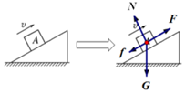

B．以一定初速度v沿粗糙水平面向右运动

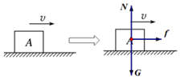

C．静止放置在成一定夹角的两光滑墙之间

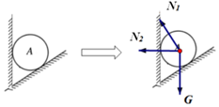

D．用轻绳把小球A悬挂在光滑的墙上

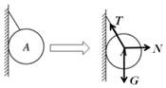

【分析】对物体进行受力分析，要结合弹力与摩擦力产生原理，及其方向判定的依据，还可结合运动状态对物体受力分析，受力分析时注意假设法的应用。

【解答】解：A、以一定初速度v冲上粗糙斜面，物体受到重力、垂直斜面向上的支持力，沿着斜面向下的滑动摩擦力，注意没有沿着向上的力，故A错误；

B、以一定初速度v沿粗糙水平面向右运动，则物体受到重力，支持力，与相对运动方向相反的滑动摩擦力，即水平向左的滑动摩擦力，故B错误；

C、静止放置在成一定夹角的两光滑墙之间，受到重力、及垂直斜面向上的支持力，与垂直墙面水平向右的支持力，故C错误；

D、用轻绳把小球A悬挂在光滑的墙上，受到重力，墙面的水平向右的支持力，及沿着绳子收缩方向的拉力，故D正确。

故选：D。

【点评】本题考查受力分析，要注意在受力分析中不能漏力更不能添力；可以采用假设法等进行判断，每一个力要找到其施力物体．

4．（番禺区期末）如图所示是骨折病人的牵引装置示意图，绳的一端固定，绕过定滑轮和动滑轮后挂着一个重物，与动滑轮相连的帆布带拉着病人的脚，整个装置在同一竖直平面内。为了使脚所受的拉力减小，可采取的方法是（　　）

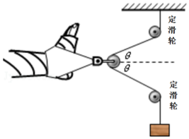

A．只增加绳的长度

B．只将病人的脚向左移动

C．只将病人的脚向右移动

D．只将两定滑轮的间距减小

【分析】对与滑轮接触的一小段绳子受力分析，根据共点力平衡条件求出脚对绳子的拉力，根据表达式讨论即可．

【解答】解：对与滑轮接触的一小段绳子受力分析，如图受到绳子的两个等大的拉力

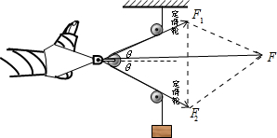

F1＝F2＝mg

2F1cosθ＝F

解得

F＝2mgcosθ

要减小拉力F，关键是要增大角θ或者减小m；

A、增加绳子长度不会改变角度θ，故不会改变力F，故A错误；

B、将脚向左移动，会减小角θ，会增加拉力，故B错误；

C、将脚向右移动，会增大角θ，会减小拉力，故C正确；

D、由几何关系可知，两个滑轮间距减小，从而减小角θ，故拉力F会增大，故D错误；

故选：C。

【点评】本题实质中动态平衡问题，采用的是函数法，考查运用物理知识分析实际问题的能力．

5．（驻马店期末）如图所示，一小箱子以初速度v0冲上光滑固定斜面，箱子中装有一苹果，在一起向上运动过程中，苹果与箱子保持相对静止，则苹果受到箱子对它的作用力方向是（　　）

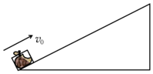

A．沿斜面向上 B．沿斜面向下

C．竖直向上 D．垂直斜面向上

【分析】根据牛顿第二定律求出整体的加速度，然后再隔离对苹果受力分析，根据牛顿第二定律确定苹果受到箱子对它的作用力方向．

【解答】解：设斜面斜角为θ，对整体分析，受重力和支持力，整体的加速度a＝＝gsinθ．



可知苹果的加速度为gsinθ，苹果受重力、箱子对苹果的作用力，两个力的合力等于mgsinθ，受力如图所示：

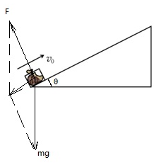

因此箱子对苹果的作用力方向垂直斜面向上，故D正确，ABC错误。

故选：D。

【点评】解决本题的关键掌握牛顿第二定律，以及抓住加速度相同，运用整体法和隔离法进行分析．

6．（浙江月考）如图，表面粗糙的斜面固定于水平面，滑块A、B叠放后一起冲上斜面，且始终保持相对静止。则滑块A、B一起沿斜面向上运动时，滑块A受力示意图正确的是（　　）

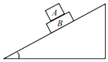

A． B．



C． D．

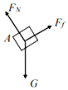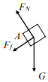

【分析】依据整体法与隔离法，结合受力分析，及牛顿第二定律可得出物体A受到的力的示意图．

【解答】解：表面粗糙的斜面固定于水平面，滑块A、B叠放后一起冲上斜面，且始终保持相对静止；

整体分析，设斜面的倾角为α，动摩擦因数为μ，

那么，A与B有沿着斜面向下的加速度，其大小为：a＝gsinα+μgcosα

对A分析，除重力、支持力，还有B对A的摩擦力，

根据牛顿第二定律，结合加速度大小，可知，B对A有沿着斜面向下的摩擦力，故D正确，ABC错误；

故选：D。

【点评】考查由运动状态来判定受力情况，掌握牛顿第二定律的内容，理解整体法与隔离法的应用。

7．（南平期末）一个物体受到三个共点力的作用，在下列给出的几组力中，能使物体处于平衡状态的是（　　）

A．F1＝2N，F2＝5N，F3＝6N B．F1＝5N，F2＝7N，F3＝13N

C．F1＝2N，F2＝8N，F3＝5N D．F1＝20N，F2＝10N，F3＝1N

【分析】物体处于平衡状态时，合力为零，任意两个力的合力与第三个力大小相等，确定出任意两个力的合力范围，判断第三个力能否与之大小，即可判断三个力能否平衡．

【解答】解：A、F1与F2的合力范围为3N≤F合≤7N，F3＝6N和F1与F2的合力大小能相等，则三个力的合力能为零，能使物体处于平衡状态，故A正确；

B、F1与F2的合力范围为2N≤F合≤12N，F3＝13N和F1与F2的合力大小不可能相等，则三个力的合力不可能为零，不能使物体处于平衡状态，故B错误；

C、F1与F2的合力范围为6N≤F合≤10N，F3＝5N和F1与F2的合力大小不可能相等，则三个力的合力不可能为零，不能使物体处于平衡状态，故C错误；

D、F1与F2的合力范围为10N≤F合≤30N，F3＝1N和F1与F2的合力大小不可能相等，则三个力的合力不可能为零，不能使物体处于平衡状态，故D错误。

故选：A。

【点评】本题一要掌握两个力F1与F2的合力范围为|F1﹣F2|≤F合≤F1+F2，二要掌握共点力平衡条件及推论．

8．（西城区期末）在研究共点力平衡条件的实验中，用三个弹簧测力计通过轻软线对同一个小圆环施加水平拉力作用，三个拉力的方向如图所示，如果小圆环可视为质点，且其所受重力可忽略不计，小圆环平衡时三个弹簧测力计的示数分别为F1、F2和F3，关于这三个力的大小关系，下列说法中正确的是（　　）

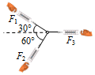

A．F1＞F2＞F3 B．F3＞F1＞F2 C．F2＞F3＞F1 D．F3＞F2＞F1

【分析】由力的合成的三角形法，三力三力合力为0，则三力构成首尾相连的闭合三角形，由图可确定力的大小关系。

【解答】解：由题可知三力平衡，故F1与F2合力F与F3大小相等，如图，因两力夹角为90°，故三力构成直角三角形，由三角形中“大角对大边”，F3所对角为90°，F1所对角为60°，F2所对角为30°，故F3＞F1＞F2，故选B。

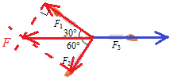

故选：B。

【点评】明确力的三解形法，会画合成图即可求解，也可用平形四边形法。

9．（佛山一模）如图，用一根不可伸长的轻绳绕过两颗在同一水平高度的光滑钉子悬挂一幅矩形风景画，现若保持画框的上边缘水平，将两颗钉子之间的距离由图示位置逐渐增大到不能再增大为止（不考虑画与墙壁的摩擦），则此过程中绳的张力大小（　　）

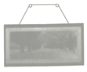

A．逐渐变大 B．逐渐变小

C．先变大，后变小 D．先变小，后变大

【分析】两力合成时，合力一定的情况下，分力的夹角越大，分力越大，分力的夹角越小，分力越小。

【解答】解：分析题意可知，画受到两段轻绳的拉力作用，根据共点力的平衡可知，拉力的合力与重力等大反向，即合力恒定不变。

随着两颗钉子之间距离的增大，两端轻绳的夹角先减小，后增大，根据力的合成规律可知，两力合成时，合力一定的情况下，分力的夹角越大，分力越大，分力的夹角越小，分力越小。则轻绳的张力先变小后变大，当两轻绳处于竖直方向时，张力最小，故D正确，ABC错误。

故选：D。

【点评】本题考查了合力的大小与分力间夹角的关系，明确两力合成时，合力一定的情况下，分力的夹角越大，分力越大。

10．（天河区期末）力F1和F2的合力F大小为10N，其中F1与F的夹角为37°，则F2的最小值为（sin37°＝0.6，cos37°＝0.8）（　　）

A．10N B．8N C．6N D．4N

【分析】已知合力和两个分力的方向，分解具有唯一性，根据平行四边形定则作图分解即可。

【解答】解：合力大小为10N，一个分力F1与水平方向的夹角是37°，根据平行四边形定则作图，

如图所示：

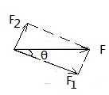

可知，另一个分力的最小值为：F2＝Fsin37°＝10×0.6N＝6N，故ABD错误，C正确。

故选：C。

【点评】本题关键是确定合力与分力的方向，然后根据平行四边形定则作图分析，最后根据几何关系求解，注意6N是F2的最小值。

11．（太原期末）两个共点力F1和F2之间的夹角为θ，其合力为F。现保持F的方向不变，则（　　）

A．合力F的值等于F1和F2的值的代数和

B．当F1和F2的值不变，θ越小、F的值一定越小

C．当θ不变，F1和F2的值都减小，F的方向一定不变

D．当θ不变，F1的值减小，F2的值增大，则F的值可能增大

【分析】合力的作用效果与分力的共同作用效果相同；根据平行四边形定则可以知道合力与分力的大小关系。

【解答】解：两个分力F1和F2之间的夹角为θ，其合力为F，根据余弦定理可得：F＝；



A、由余弦定理可知，F＝，可知合力并不等于F1和F2的代数和，故A错误；



B、根据平行四边形定则可知，若F1和F2大小不变，夹角θ越小，合力F一定越大，故B错误；

C、根据平行四边形定则可知，当θ角不变时，若F1和F2都减小，且减小量相等时，合力F的方向才不变，故C错误；

D、若两力夹角为180°，且F1小于F2时，F1的值减小，F2的值增大时，则合力能增大的，因此合力可能增大的，故D正确。

故选：D。

【点评】解决本题的关键知道分力和合力遵循平行四边形定则，以及知道合力的作用效果与合力的作用效果是等效的。

12．（丰台区期末）如图所示，静止在水平地面上的物体受到斜向上拉力F的作用，F与水平方向的夹角为θ，将F沿水平方向和竖直方向分解，这两个方向的分力分别为F1、F2，则分力F1的大小为（　　）

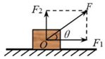

A．Fsinθ B．Fcosθ C． D．



【分析】依据合力与分力遵循平行四边形定则，根据平行四边形定则分解后根据几何关系列式求解即可．

【解答】解：将力F分解为两个相互垂直的分力，其中沿水平方向的分力大小为：F1＝Fcosθ．故B正确，ACD错误；

故选：B。

【点评】本题是已知合力和两个分力的方向，分解具有唯一性，作图后，根据几何关系求解．

13．（聊城期末）在生活中经常用刀来劈开物体。图是刀劈物体时的横截面示意图，F是作用在刀背上的力，若刀刃的横截面是等腰三角形，刀刃两侧面间的夹角为θ，则刀劈物体时对物体侧向推力FN的大小为（　　）

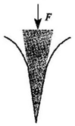

A．FN＝F B．FN＝ C．FN＝ D．FN＝



【分析】将向下的力F按效果依据平行四边形定则进行分解，然后由几何知识求解。

【解答】解：将力F根据平行四边形定则分解如下：

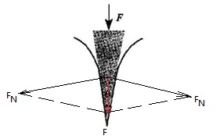

由几何知识得，侧向推力的大小为：FN＝＝，故ABD错误，C正确。



故选：C。

【点评】本题考查力的分解，题中的力的分解作图为一菱形，由几何知识正确确定菱形中的角度是关键。

14．（怀化期末）小明想推动家里的衣橱，但使出了最大力气也推不动，他设计了一方案：如图所示，用A、B两块木板搭成一个底角较小的“人”字形架，根据他的设计，只要人往中央一站，衣橱就有可能被推动。已知小明的重力小于衣橱与地面间的摩擦力。以下说法正确的是（　　）

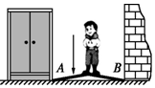

A．这是不可能的，因为小明的重力小于衣橱与地面间的摩擦力

B．这是不可能的，因为小明根本没有用力去推衣橱

C．这有可能，因为A板对衣橱的水平推力有可能大于小明的重力

D．这有可能，因为A板对衣橱的水平推力有可能大于衣橱与地面间的摩擦力

【分析】这个要从力的分解角度来解释，将重力分解为沿人字形架斜向下的两个力，由于底角较小，根据三角函数关系得A板的作用力明显大于重力。

【解答】解：开始小明是推不动衣橱的，说明小明的推力小于最大静摩擦力；

站在人字形架时，重力产生两个效果，分别向左右两侧推墙壁和衣橱，如图；

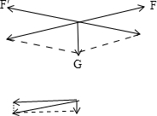

小明的重力可以分解成沿A，B俩个方向的力，由于底角较小，所以A，B方向的力会很大。

A对衣橱的力可以分解成水平方向和竖直方向的力，而水平方向的力会远大于小明的重力，可能大于最大静摩擦力；

综上所述，故ABC错误，D正确；

故选：D。

【点评】我们应该知道两个分力的合力可以远小于两个分力，也就是说用一个较小的力可以产生两个较大的分力。

15．（凉州区校级期末）如图所示，港珠澳大桥（Hong Kong﹣Zhuhai﹣Macao Bridge）是中国境内一座连接香港、珠海和澳门的桥隧工程，位于中国广东省伶仃洋区域内，为珠江三角洲地区环线高速公路南环段。港珠澳大桥全长55千米，于2018年10月23日进行开通仪式，24日上午9时正式营运，则由上述图文信息可得（　　）

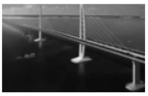

A．大桥全长55km是指位移大小

B．24日上午“9时”是指时间间隔

C．大桥的桥面受到斜拉索的压力作用

D．研究汽车通过港珠澳大桥的时间，可以把汽车当做质点

【分析】时刻为时间轴上的点，时间间隔为时间轴上的一段，位移为初位置到末位置的有向线段，路程为物体运动轨迹的长度；当物体的大小和形状对所研究的问题没有影响或影响可忽略不计时，可以把物体当作质点。

【解答】解：A、“大桥全长55千米”是指路程大小，故A错误；

B、“24日上午9时”是指时刻，故B错误；

C、桥柱上的斜拉索受到桥面的拉力作用，故C错误；

D、研究汽车在通过港珠澳跨海大桥所用时间时，汽车的长度可能与桥的长度相比，对计算时间的影响可以忽略，所以能把汽车看作质点，故D正确。

故选：D。

【点评】解决本题的关键是掌握位移和路程的区别：位移是指位置的移动，由初位置指向末位置，有大小有方向；路程是表示运动轨迹的长度，只有大小，没有方向。

对时间时刻这两个基本概念的考查，是基本知识，在平时的学习中要牢牢的掌握住。

16．（新课标Ⅲ）如图，悬挂甲物体的细线拴牢在一不可伸长的轻质细绳上O点处；绳的一端固定在墙上，另一端通过光滑定滑轮与物体乙相连。甲、乙两物体质量相等。系统平衡时，O点两侧绳与竖直方向的夹角分别为α和β．若α＝70°，则β等于（　　）

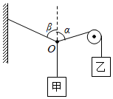

A．45° B．55° C．60° D．70°

【分析】对O点进行受力分析，依据平衡条件，结合力的平行四边形定则，及三角函数，列式即可求解。

【解答】解：（法一）由于甲、乙两物体质量相等，则设它们的质量为m，

对O点进行受力分析，下面绳子的拉力mg，右边绳子的拉力mg，左边绳子的拉力F，如下图所示：

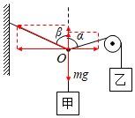

因处于静止状态，依据力的平行四边形定则，则有：

竖直方向：mgcos70°+Fcosβ＝mg

水平方向：mgsin70°＝Fsinβ

因α＝70°，

联立上式，解得：β＝55°，

（法二）还可通过作图法：

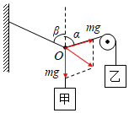

由于甲、乙质量相等，通过矢量的合成法则，结合几何关系，则有：∠r+∠r+∠α＝180°；

因∠α＝70°，那么：∠β＝55°

故B正确，ACD错误；

故选：B。

【点评】考查受力平衡的应用，掌握力的平行四边形定则的内容，注意三角函数的正确列式，本题由于夹角是不特殊值，直接计算增加题目的难度，可通过特殊值代入法，即可求解。

17．（丰台区二模）如图所示，倾角为θ的光滑斜面固定于水平面上，滑块A、B叠放在一起，A上表面水平，A物体的质量为2m，B物体的质量为m。当滑块A、B一起沿斜面向下运动时，A、B始终保持相对静止。关于B物体在下滑过程中的受力，下列说法正确的是（　　）

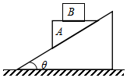

A．B物体受到的支持力N＝mg，方向竖直向上

B．B物体受到的支持力N＝mg﹣mgsinθ，方向竖直向上

C．B物体受到的摩擦力f＝mgsinθ，方向沿斜面向下

D．B物体受到的摩擦力f＝mgsinθcosθ，方向水平向左

【分析】对整体分析，得出整体的加速度方向，结合牛顿第二定律，求得加速度大小，再对B受力分析，依据矢量的合成法则，结合三角知识，即可B的支持力与摩擦力大小与方向。

【解答】解：整体向下匀加速直线运动，加速度方向沿斜面向下，则B的加速度方向沿斜面向下。

则B一定受到水平向左的摩擦力以及重力和支持力，如下图所示：

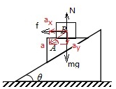

对整体分析，根据牛顿第二定律知，则其加速度为：a＝＝gsinθ，



那么B的加速度大小也为：aB＝gsinθ，

将其沿着竖直方向与水平方向分解，如上图所示；

则有：mg﹣N＝may

f＝max

解得：N＝mg﹣mgsin2θ，其方向竖直向上，

f＝mgsinθcosθ，其方向水平向左，故D正确，ABC错误。

故选：D。

【点评】解决本题的关键知道B与整体具有相同的加速度，根据加速度确定物体的合力方向。注意整体法和隔离法的运用，及掌握矢量的合成法则的应用。

18．（仓山区校级期末）下列说法正确的是（　　）

A．长度、时间、力是一组属于国际单位制的基本单位的物理量

B．大小分别为5N、7N和9N的三个力合成，其合力大小的范围为3N≤F≤21N

C．各种小型车辆前排乘坐的人必须系好安全带是为了减小乘客的惯性

D．在单向匀变速直线运动中，中间时刻速度一定小于中间位移的速度

【分析】力学中的三个基本物理量是长度、质量、时间，基本单位为米、千克、秒；当三个力同向时，合力最大；判断合力的最小值看合力能否为零，若能为零，最小值是0．若不能为零，则最小值等于较小的两个力同向与较大的一个力反向而得到的合力；惯性的大小仅仅与质量有关；对于匀变速直线运动，根据平均速度的推论求出中间时刻的瞬时速度，根据速度位移公式求出中间位置的速度，通过作差法比较．

【解答】解：A、力不是国际制单位中基本单位的物理量，是导出单位的物理量，故A错误；

B、当三个力的方向相同时，合力最大，F合＝5+9+7N＝21N；5N和7N两个力的合力大于等于2N，小于等于12N，而9N在这合力范围内，所以三个力的合力能为零；则合力的最小值为0．合力范围为：0～21N，故B错误；

C、车辆前排乘坐的人必须系好安全带是为了减小急刹车时乘客的惯性可能带来的危害，但不能减小乘客的惯性，故C错误；

D、设匀变速直线运动的初速度为v0，末速度为v，则中间时刻的瞬时速度：



中间位置的瞬时速度：，



由于：＝＞0，知无论匀加速还是匀减速，．故D正确。



故选：D。

【点评】本题主要考查了对单位制、力的合成、惯性的理解以及平均速度等，关键是要熟记单向匀变速直线运动中，中间时刻速度一定小于中间位移的速度，可以节约很多的时间。

19．（蜀山区校级期末）关于力，下列说法中正确的是（　　）

A．摩擦力的大小与物体受到的正压力成正比

B．放在桌面上的木块受到桌面对它向上的弹力，这是由于木块发生微小形变而产生的

C．滑动摩擦力总是阻碍物体的运动

D．两个共点力合成，当其中一个分力增大，合力可能减小

【分析】根据共点力合成的规律分析；

弹力是施力物体的形变产生的，作用在受力物体上；

滑动摩擦力总是阻碍着物体间的相对运动；

滑动摩擦力的大小与物体受到的正压力成正比。

【解答】解：A、滑动摩擦力的大小与物体受到的正压力成正比，故A错误；

B、木块受到的弹力方向是向上的，是因为桌面发生微小形变产生的，故B错误；

C、滑动摩擦力的方向总是与物体相对运动方向相反，并不总是阻碍物体的运动，比如人走路时受到向前的静摩擦力作用，故C错误；

D、两个共点力合成，如果夹角为180°，当其中一个较小的分力增大，合力减小，故D正确。

故选：D。

【点评】本题主要考查了关于共点力合成、弹力、摩擦力的相关知识，需要注意的是摩擦力的方向是与相对运动方向或相对运动趋势方向相反，而不是与运动方向相反。

20．（兴庆区校级期末）光滑水平桌面上的一个物体，同时受到两个力的作用，如图所示，F1＝20N，方向水平向左；F2＝40N，方向水平向右。当F2从40N逐渐减小至零时，二力的合力大小变化是（　　）

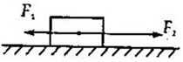

A．逐渐增大 B．逐渐减小

C．先增大后减小 D．先减小后增大

【分析】合力为零时最小的，若以向右为正方向，则合力为：F＝F2﹣F1的变化为从20N减小到0在增大到﹣20N．故而合力变化为先减小后增大。

【解答】解：

合力为零时最小的，此时F2减小到等于F1时合力为零。

若以向右为正方向，则合力为：F＝F2﹣F1的变化为从20N减小到0在增大到﹣20N（负号表示方向），

故而合力变化为先减小后增大，故ABC错误，D正确；

故选：D。

【点评】本题是二力合成的动态分析，重点就是不要将合力方向（即由正号变为负号）的变化看做是大小的变化。

21．（滨州期末）如图所示，某物体受五个共点力作用，处于静止状态。若F1的大小不变，方向沿顺时针转过120°，其余四个力的大小和方向均不变，则此物体受到的合力大小变为（　　）

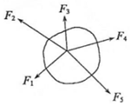

A．F1 B．2F1 C．F1 D．F1



【分析】物体受多力平衡，则多力的合力为零；则F2、F3、F4、F5的合力与F1大小相等方向相反；则将F1转动后，其他四力的合力不变，则变成了转后的F1与其他四力的合力的合成，则由平行四边形定则可求得合力。

【解答】解：F2、F3、F4、F5和F1五个共点力的合力为零，则F2、F3、F4、F5四个力的合力F′与F1大小相等，方向相反。

将F1的方向沿顺时针转过120°时，F1与F′的夹角为60°，依据矢量的合成法则，结合三角知识，则合力大小等于F1．故D正确，ABC错误；



故选：D。

【点评】本题中应用了力的合成中的一个结论：当多力合成其合力为零时，任一力与其他各力的合力大小相等方向相反。

22．（聊城期末）已知两个力的合力为10N，则这两个力的大小可能是（　　）

A．2N、7N B．6N、15N C．9N、20N D．17N、30N

【分析】合力与分力是等效替代的关系，合力的大小在两个分力之差与两个分力之和之间，可以比分力大，可以比分力小，也可以与分力相等。

【解答】解：根据两力合成时，合力范围为：|F1+F2|≥F≥|F1﹣F2|

A、可得2N、7N的合力范围为：9N≥F≥5N，10N不在此范围内，故A错误；

B、可得6N、15N的合力范围为：21N≥F≥9N，10N在此范围内，故B正确；

C、可得9N、20N的合力范围为：29N≥F≥11N，10N不在此范围内，故C错误；

A、可得17N、30N的合力范围为：47N≥F≥13N，10N不在此范围内，故D错误。

故选：B。

【点评】力与分力是从力的作用效果上定义的，它们是等效替代的关系，运算时遵守平行四边形定则，不是简单的大小相加。

23．（扬州期末）作用在同一物体上的两个共点力，大小分别是3N和4N，夹角为90°，则它们合力的大小是（　　）

A．1N B．7N C．5N D．8N

【分析】本题应根据力的合成方法作出平行四边形，根据勾股定理即可求得合力的大小．

【解答】解：由平行四边形定则可作出合力如图所示，则由几何知识可知合力为：

F＝＝5N； 故C正确，ABD错误。



故选：C。

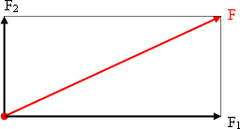

【点评】本题考查了力的平行四边形定则的应用，在利用平行四边形定则求合力时，一般先要作出平行四边形，然后再根据相应的几何知识进行求解．

24．（凉州区校级期末）物体受下列各组共点力的作用，有可能处于平衡状态的是（　　）

A．2N、5N、8N B．2N、5N、6N C．1N、3N、5N D．2N、3N、10N

【分析】三力合成，先将其中的两个力合成，再与第三个力合成，合成时，三力同向合力最大，两个力合成的合力有个范围，用与第三个力最接近的数值与第三个力合成求最小合力。

【解答】解：A、2N与5N合成最大7N，最小3N，当取8N时与第三个力合成，得到最小值为1N，不能处于平衡，故A错误。

B、2N和5N合成最大7N，最小3N，当合力取6N时与第三个力合成，合力最小为0N，故B正确。

C、1N和3N合成最大4N，最小2N，不可能为5N，故与第三个力不可能平衡，故C错误。

D、2N和3N合成最小1N，最大5N，不可能为10N，故与第三个力不可能平衡，故D错误。

故选：B。

【点评】三力平衡，三个力中任意两个力的合力必然与第三个力等值、反向、共线。

25．（宁县期末）物体受共点力F1、F2、F3的作用保持静止，则这三个力可能是（　　）

A．15N、5N，8N B．6N、6N、6N C．12N、14N、1N D．8N、12N、3N

【分析】物体受共点力F1、F2、F3作用而做匀速直线运动，说明这3个力的合力为零，只需要找出合力可能为零的一组。

【解答】解：因为是三个力我们可让前两个先合成，再和第三个合成：

A：前两个力的合力范围是：[10N，20N]，第三个力是8N，所以合力不可能为零。故A错误。

B：前两个力的合力范围是：[0N，12N]，第三个力是6N，所以合力可能为零。故B正确。

C：前两个力的合力范围是：[2N，26N]，第三个力是1N，所以合力不可能为零。故C错误。

D：前两个力的合力范围是：[4N，20N]，第三个力是3N，所以合力不可能为零。故D错误。

故选：B。

【点评】求三个力的合力时我们可以先合成前两个力，再与第三个力进行合成即可。

26．（遂宁期末）一质点受多个共点力而处于平衡态，现将其中一个大小为F＝3N的力增大2N，则F增大之后，该质点受到的力的合力为（　　）

A．5N B．4N C．3N D．2N

【分析】依据共点力平衡，合力为零，当某一力变化量，即为合力的大小，从而即可求解。

【解答】解：因质点受多个共点力而处于平衡态，此时的合力为零；

当其中一个大小为F＝3N的力增大了2N，该质点受到的力的合力即为增大值，则为2N，故ABC错误，D正确；

故选：D。

【点评】考查共点力平衡，理解平衡时合力为零，知道一个力变化量，即为合力是解题的关键。

27．（萨尔图区校级期末）力F1和F2的合力大小为10N，其中F1的大小为5N，则F2的大小可能为（　　）

A．4N B．10N C．18N D．20N

【分析】二力合成遵循平行四边形定则，同向时合力最大，反向时合力最小，合力范围：|F1+F2|≥F≥|F1﹣F2|。

【解答】解：二力合成时合力范围：|F1+F2|≥F≥|F1﹣F2|；

力F1和F2的合力大小为10N，其中F1的大小为5N，则F2的大小最大15N，最小5N，之间任意结果都可以；则10N是可能，4N、18N、20N都不可能，故ACD错误，B正确。

故选：B。

【点评】本题关键是明确二力合成时遵循平行四边形定则，夹角越大，合力越小，同向时合力最大，反向时合力最小。

28．（邗江区期中）下列各组力中，合力可能为零的是（　　）

A．3 N，4 N，8 N B．1 N，3 N，5 N

C．4 N，7 N，8 N D．2 N，6 N，9 N

【分析】根据|F1+F2|≥F≥|F1﹣F2|先求出前两个力的合力范围，如果第三个力在这两个力的范围内，则三力平衡，合力为零，不在合力范围内，则合力不能为零，小球不能平衡。

【解答】解：A、3N和4N的力的合力取值范围是1N≤F≤7N，故不可能与8N的力合成为零，故A错误；

B、1N和3N的力合成时取值范围是2N≤F≤4N，故不可能与5N的力合成为零，故B错误；

C、4N和7N的力的合力取值范围是3N≤F≤11N，当两力的合力为8N时，方向与第三个力方向相反时，它们三个力的合力可能为零，故C正确；

D、当2N和6N的合力取值范围是4N≤F≤8N，故不可能与9N的力合成为零，故D错误。

故选：C。

【点评】三力合成时合力能否为零可以借助三角形法则，只要表示三个力的三条边能组成三角形，则三个力的合力可以为零。

**二．多选题（共7小题）**

29．（河池期末）一滑雪者沿一倾角为α的山坡滑下，然后又滑上另一倾角为β的山坡（α＞β），如图所示，两山坡摩擦因数相同，则下列说法正确的是（　　）

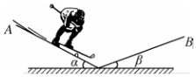

A．在A山坡上重力是动力，在B山坡上重力是阻力

B．在A山坡上摩擦力是动力，在B山坡上摩擦力是阻力

C．在A、B两山坡上，滑雪者都受到重力、支持力、下滑力和摩擦力作用

D．在A、B两山坡上滑行过程中，摩擦力都是阻力，且滑雪者在A山坡上所受摩擦力小于在B山坡上所受摩擦力

【分析】对物体受力分析，即可明确在两个山坡上运动员受到的力的作用；根据滑动摩擦力的大小公式Ff＝μFN，及依据力与运动的夹角大于90°是阻力，力与运动的夹角小于90°是动力，从而即可判定。

【解答】解：A、根据力与运动的速度方向夹角大于90°是阻力，力与运动的速度方向夹角小于90°是动力，可知，在A山坡上重力与运动的速度方向夹角是小于90°是动力，在B山坡上重力与运动的速度方向夹角是大于90°是阻力，故A正确；

B、不论在A山坡还是在B山坡，滑雪者所受的滑动摩擦力总是阻碍他相对山坡的滑动，所以都是阻力，故B错误；

C、滑雪者受到重力、支持力和摩擦力，其中重力可以分解为两个力，一是使滑雪者有沿山坡下滑趋势的分力，二是使滑雪者压紧坡面的分力．分析滑雪者受力时，下滑力不存在，故C错误；

D、在A、B两山坡上滑行过程中，摩擦力都是阻力，滑雪者在A山坡上时，摩擦力Ff＝μFN＝μmgcosα，在B山坡上时，摩擦力Ff′＝μFN＝μmgcosβ，因μ相同，且α＞β，因此在A山坡上所受摩擦力小于在B山坡上所受摩擦力，故D正确．

故选：AD。

【点评】本题考查摩擦力的性质，要注意明确滑动摩擦力f＝μFN公式的应用，理解动力与阻力判定依据，注意下滑力不是实际存在的。

30．（徽县校级期末）如图所示，把光滑斜面上物体的重力mg分解为F1、F2两个力，下列说法正确的是（　　）

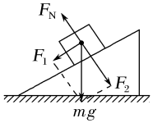

A．F1是斜面作用在物体上使物体下滑的力，F2是物体对斜面的压力

B．物体受到mg、FN、F1、F2四个力作用

C．FN是因为斜面微小形变引起的

D．力FN、F1、F2三个力的作用效果和mg与FN两个力的作用效果相同

【分析】F1、F2两个力是物体重力的分力，施力物体是地球；物体受到弹力作用，是由于施力物体发生了形变；合力与分力是等效替代的关系，受力分析时不可重复。据此分析。

【解答】解：A、F1、F2两个力是物体重力的分力，施力物体是地球，故A错误；

B、物体受到mg、FN两个力的作用，F1、F2是重力的分力，故B错误；

C、FN是斜面对物体的支持力，是因为斜面微小形变引起的，故C正确；

D、力F1、F2是重力mg的两个分力，故力FN、F1、F2三个力的作用效果和mg与FN两个力的作用效果相同，故D正确。

故选：CD。

【点评】解答本题的关键是知道合力与分力是等效替代的关系，受力分析时不可重复。

31．（明光市校级月考）在《验证力的平行四边形定则》的实验中，下列说法正确的是（　　）

A．同一次实验过程，两次拉橡皮条时，其结点O应达同一位置

B．用两只弹簧秤拉橡皮条时，两细线的夹角应越大越好

C．用一只弹簧秤拉橡皮条时，只需记录弹簧秤的读数

D．本实验采用的科学方法是等效替代法

【分析】本实验中采用了两个力合力与一个力效果相同来验 证的平行四边形定则，效果的相同是通过拉橡皮筋产生大小和方向相同的形变量来实现的，掌握实验的方法和数据的处理方法以及需要注意的事项，尤其是理解本实验的“等效”思想.

【解答】解：A、在该实验中要求每次拉橡皮筋的时要使橡皮筋形变的长度和方向都相同，即结点O要到同一位 置，这样两次的效果才等效，才符合“等效替代”法，故A正确；

B、在实验中两个分力的夹角大小适当，在作图时有利于减小误差即可，并非越大越好，故B错误；

C、用一只弹簧秤拉橡皮条时，不但需要记录弹簧秤的读数，还需要记录细绳的方向，即合力的方向，故C错误；

D、实验中两次要求效果相同，故实验采用了等效替代的方法，故D正确；

故选：AD。

【点评】掌握实验原理，从多个角度来理解和分析实验，提高分析解决问题的能力，同时同学们要在实际实验操作去理解实验目的和实验步骤，这样才能对实验 有深刻的理解.

32．（兴庆区校级期末）关于合力与分力的大小关系，下列说法的是（　　）

A．合力必比分力大

B．合力至少比某一个分力大

C．合力可以比任一分力都小

D．合力可以和两个分力都等大

【分析】根据合力与分力的概念，知道它们间是等效代替关系，即合力的作用效果与几个分力共同作用的效果相同，力的合成与分解遵循平行四边形定则．

【解答】解：根据力的平行四边形定则可知，合力可以大于每一个分力，也可以等于分力，也可以小于分力，故AB错误；故CD正确；

故选：CD。

【点评】本题主要考查力的合成的等效代替关系，知道力的合成与分解是按平行四边形定则合成与分解的，不是任意分解的．

33．（南开区校级月考）2019年4月24日是第四个中国航天日。当前我国载人航天工程全面迈进“空间站时代”，2022年前后，中国空间站“天宫”将正式完成在轨建造任务，成为长期有人照料的国家级太空实验室，支持开展大规模、多学科交叉的空间科学实验。下列哪些实验中能在空间站完成（　　）

A．用体重计测体重

B．用天平测质量

C．用打点计时器测速度

D．验证力的平行四边形定则

E．验证开普勒第三定律

【分析】在绕地球做匀速圆周运动的空间站内，所有的物体处于完全失重状态，由重力引起的现象全部消失。

【解答】解：ABCD、由于空间站处于完全失重状态，物体对支持面没有压力，故用体重计测体重、用天平测质量无法完成。验证力的平行四边形定则、用打点计时器测速度工作原理与重力无关，可以完成，故AB错误，CD正确．

E、开普勒第三定律指的是：以太阳为焦点的椭圆轨道运行的所有行星，其各自椭圆轨道半长轴的立方与周期的平方之比是一个常量，这在地球空间站上无法验证，故E错误。

故选：CD。

【点评】此题考查的是在空间站内的物体处于完全失重状态，解题关键是看哪一种实验工具是利用重力来工作的，那么这种实验工具就不能使用．

34．（双塔区校级期末）两个共点力F1和F2的合力大小为5N，则F1和F2的大小可能是（　　）

A．F1＝2N，F2＝9N B．F1＝4N，F2＝8N

C．F1＝2N，F2＝8N D．F1＝5N，F2＝5N

【分析】两力合成时，合力随夹角的增大而减小，当夹角为零时合力最大，夹角180°时合力最小，并且|F1﹣F2|≤F≤F1+F2。

【解答】解：两个共点力的合力范围 合力大小的取值范围为：F1+F2≥F≥|F1﹣F2|

A、F1＝2N，F2＝9N，合力大小的取值范围为：11N≥F≥7N，是不可能的，故A错误。

B、F1＝4N，F2＝8N，合力大小的取值范围为：12N≥F≥4N，是可能的，故B正确。

C、F1＝2N，F2＝8N，合力大小的取值范围为：10N≥F≥6N，是不可能的，故C错误。

D、F1＝5N，F2＝5N，合力大小的取值范围为：10N≥F≥0N，是可能的，故D正确。

故选：BD。

【点评】本题关键根据平行四边形定则得出合力的范围：|F1﹣F2|≤F≤F1+F2。

35．（太原期末）小娟、小明共提一桶水匀速前行，如图所示。已知两人手臂上的拉力大小相等且均为F，两人手臂间的夹角为θ，水和水桶的总重力为G，则（　　）

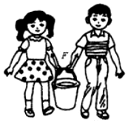

A．当θ＝0° 时，F＝



B．不论θ为何值，F＝



C．若θ＝120°，则F＝G

D．在θ从0° 逐渐增大到150° 的过程中，F 越来越小

【分析】分析水桶的受力情况，分析平衡条件，求解小娟、小明的手臂受到的拉力大小与重力的关系。由于两人手臂均与竖直方向成θ 角，根据对称性可知，两人对水桶的拉力大小相等，从而根据列式，即可求解。

【解答】解：设小娟、小明的手臂对水桶的拉力大小为F，由题小娟、小明的手臂夹角成θ 角，根据对称性可知，两人对水桶的拉力大小相等，

则根据平衡条件得：

2Fcos＝G



解得：F＝，



当θ＝0°时，cos 值最大，则有：F＝，



当θ为120°时，F＝G，

当θ越大时，则F越大，故AC正确，BD错误；

故选：AC。

【点评】本题要根据对称性得出两人对水桶的拉力大小相等，再由竖直方向力平衡即可求出小娟、小明的手臂受到的拉力大小与重力的关系，是解题的关键。

**三．填空题（共2小题）**

36．（淮南期末）如图甲所示，轻质小圆环挂在橡皮条的一端，另一端固定，橡皮条的长度为GE．在图乙中，用手通过两个弹簧测力计共同拉动小圆环，小圆环受到拉力F1、F2、F3三力的共同作用，静止于O点，橡皮条伸长的长度为EO．撤去F1、F2，改用一个力F单独拉住小圆环，仍使它静止于O点，如图丙所示。则F1与F2的合力是　F　；F1、F2与　F3　合力为0．（选填“F”或“F3”）

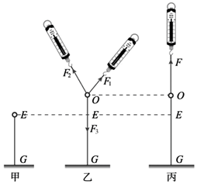

【分析】实验采用是等效替代的思维方法。实验中要保证一个合力与两个分力效果相同，结点O的位置必须相同，同时要明确实验原理和步骤，以及知道实验的注意事项。

【解答】解：用一个拉力F将圆环拉到O点，与用拉力F1和F2共同拉圆环产生相同效果，则F1和F2的合力是F。

O点处于平衡态，则F1、F2与F3合力为0。

故答案为：F F3

【点评】本题关键明确“探究共点力合成规律”的实验的实验原理，是用一个弹簧秤拉力和两个弹簧秤拉力产生相同的形变效果等效来验证力的平行四边形定则的。

37．（天河区期末）如图所示，斧头的纵截面是一个等腰三角形，斧头侧面边长为l，背宽为d，自身重力为G。现用竖直向下的力F将斧头敲入木柴中，忽略斧头侧面与木柴间的摩擦，则斧头的侧面推压木柴的力的大小为　（G+F）　。

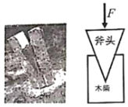

【分析】力F产生两个作用效果，向两侧面推压物体，将力F按照力的平行四边形定则分解，由力三角形找几何关系，得到两个分力。

【解答】解：将F与G之和的力分解为F1、F2两个分力，如下图所示：

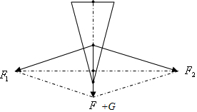

这两个分力分别与劈的两个侧面垂直，

根据对称性，两分力F1、F2大小相等，这样，以F1、F2为邻边的平行四边形就是一个菱形，

因为菱形的对角线互相垂直且平分，

所以根据三角形相似：

＝



所以：F1＝（G+F）；



故答案为：（G+F）。



【点评】力的分解通常要根据力的作用效果分解，遵守平行四边形定则，然后根据几何关系确定各个分力的大小。

**四．实验题（共1小题）**

38．（榆林三模）用如下的器材和方法可以验证“力的平行四边形定则”，在圆形桌子透明桌面上平铺一张白纸，在桌子边缘安装三个光滑的滑轮，其中，滑轮P1固定在桌子边，滑轮P2、P3可沿桌边移动。第一次实验中，步骤如下：

A．在三根轻绳下挂上一定数量的钩码，并使结点O静止；

B．在白纸上描下O点的位置和三根绳子的方向，以O点为起点，作出三拉力的图示；

C．以绕过P2、P3绳的两个力为邻边作平行四边形，作出O点为起点的平行四边形的对角线，量出对角线的长度；

D．检验对角线的长度和绕过P1绳拉力的图示的长度是否一样，方向是否在一条直线上。

（1）这次实验中，若一根绳挂的质量为m，另一根绳挂的质量为2m，则第三根绳挂的质量一定大于　m　且小于　3m　。

（2）第二次实验时，改变滑轮P2、P3的位置和相应绳上钩码的数量，使结点平衡，绳的结点　不必　（填“必须”或“不必”）与第一次实验中白纸上描下的O点重合。实验中，若桌面不水平　不会　（填“会”或“不会”）影响实验的结论。

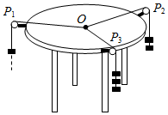

【分析】（1）根据力的合成原则，求出两个力合成的范围即可；

（2）本实验不是采用等效替代法做实验，所以绳的结点不必保持不变。

【解答】解：（1）第一次实验中，若一根绳挂的质量为m，另一根绳挂的质量为2m，则第三根绳挂的质量范围在m﹣3m之间，即使用第三根绳挂的质量一定大于m，小于3m；

（2）本实验不是先用一根绳拉，然后用两根绳去拉，使一根绳拉的作用效果与两根绳拉的作用效果相同，而是三根绳都直接拉O点，所以O点的位置可以改变，若桌面不水平，也不会影响实验结论。

故答案为：（1）m，3m；（2）不必；不会。

【点评】本题解题时要注意与我们书本上验证力的平行四边形实验的区别，知道本实验不是采用等效替代法做实验，所以绳的结点不必保持不变。